**مديرية التربية والتعليم لمنطقة**

**مدرسة الثانوية المختلطة**

**الاختبار النهائي لمادة الرياضيات للفصل الدراسي الأول2021/2022**

**اليوم والتاريخ: مدة الاختبار:ساعة ونصف**

**اسم الطالبة: الصف: الثامن**

**السؤال الأول: اجيبي عن الاسئلة التالية: (8علامات)**

1. **أكتبي العدد بالصيغة العلمية:**
2. **= 0.002470**
3. **97850=**
4. **أكتبي العدد بالصيغة القياسية :**
5. **3.9× 10 2 =**

1. **32 × 10-3 =**

**السؤال الثاني: جدي ناتج ما يأتي باستخدام القوانين : ( 6 علامات )**

1. **(7m + 3b)2 =**
2. **(2 d - 4y )2 =**
3. **(5 – x)(5 + x) =**

**السؤال الثالث : أجيبي عن الاسئلة التالية: (10علامات)**

**1)جدي ميل المستقيم المار بالنقطتين (4,5) (1,2)**

**2)اكتبي معادلة المستقيم الذي ميله 4 والمقطع y=-7 بصيغة الميل والمقطع**

**السؤال الرابع: أ) حللي كل مقدار جبري مما يأتي تحليلا كاملا : ( 14 علامات )**

**A ) b 2 - 100 k 2 =**

**B ) X3 + 2 X2 + 3X +6 =**

**C ) =**

**ب) أجيبي عما يلي :**

**1) قيمة 2.25**

**2) قدري قيمة الجذر الاصم 48**

**3) ناتج جمع 2 + 8**

**ج) هل تمثل الاعداد التالية اضلاع مثلث قائم الزاوية أم لا ؟ 3 , 4 , 5**

**السؤال السادس : أوجدي طول الضلع المجهول في كل مما يلي (6علامات)**

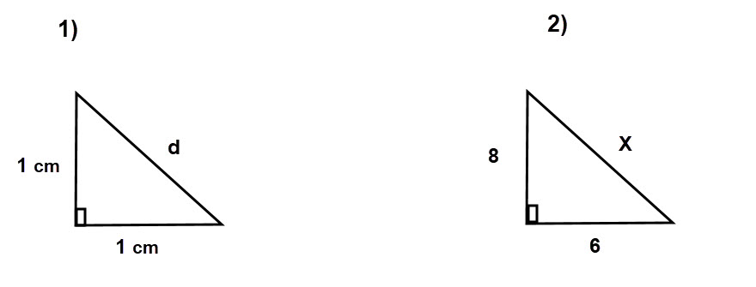

**السؤال السابع : مثلي المعادلة الاتية بيانيا y - 2x = 1 (6علامات)**

**انتهت الاسئلة / امنياتي للجميع بالنجاح**

السؤال الخامس: أ) صنف الأعداد التالية إلى نسبية وغير نسبية: (20علامة)

1. **2) - 3) 0.81818181… 4) – 3**

**ب)أكتبي الصورة الاسية في صورة جذرية والصورة الجذرية في صورة اسية في كل مما يأتي :**

**1) 25 =   
  
 2) 5=**

**ج)اكتبي المقاديرالنسبية الاتية في ابسط صورة**

**a)**

**b)**

**د)جدي العامل المشترك الاكبر بين الحدود الاتية**

**2k 12 a2 k , 8 a5 k3 , 6**

**هـ) تتقاضى فاطمة راتبا شهريا قدره 750 دينار كم يصبح راتبها اذا زاد بنسبة 12%**